1. 系统和现实世界的吻合度



Problem

网站提供了旅游包车的功能，并且在旅游包车界面提供了所有可供包车的不同类型的车辆信息，和推荐旅游包车路线，但是展示车辆信息时过于粗略，并且游客关心的问题没有展示，却展示了一些无关紧要的信息。

Evidence

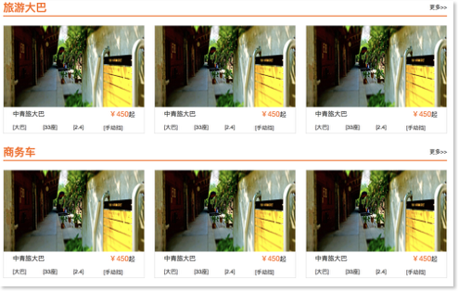

图一

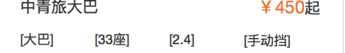

图二

如图一所示，旅游大巴和商务车是包车的车辆的类型，但是在每一个类型下的车辆，游客并不知道是如何分类的，看起来都是一样的。并且在每个车型的具体信息中，如图二所示，展示的是车型、座位数、排量、档位类型。但是作为游客，并不关心排量、档位类型，并且2.4作为排量，游客也不一定能看出来，游客关心的应该是油耗等费用，而此界面只给出了大概费用——450元起，没有从游客自身考虑问题，脱离现实。

Recommendation

可以在“[大巴] [33座] [2.4] [手动挡]”这一行中改为属性名称，如车型、座位数等名称，可以设置点击后显示具体信息，也可以直接将信息显示在界面上，总之需要加入属性名称让游客理解。

可以设置在点击¥450后，显示费用的具体信息，这是游客最关注的一方面。可以包括油耗费用、车辆费用等，为游客提供最主要的信息。

2. 用户享有控制权和自主权

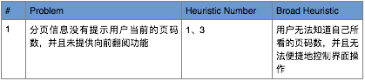

Problem

网站在提供桂林酒店信息时，由于酒店数量较多，采取了分页显示的方式，用户可以选择向后翻页，但是却缺少了向前翻页，只能通过浏览器提供的返回键或者直接通过选择页码来返回上一页面，大大降低了用户体验。

Evidence

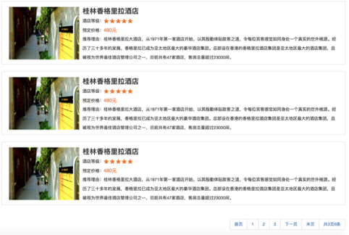

如图所示，用户可以选择首页、末页、下一页，但是却少了上一页的按钮，让用户失去了控制权，会十分不适。并且最后显示的“共3页6条”是为了提示用户信息数量，是不可以按的，但是与之前的按钮没有区别，会让用户产生错觉。

Recommendation

可以在当前页上的按钮设置不同颜色，使用户一目了然，知道当前所在页码数。

也可以设置上一页按钮，是用户能够方便地返回上一页，当然将两者结合起来效果最好，并且将“共3页6条”这样的提示设置为不同颜色，使用户知道这只是个提示，是不可以被点击的。